ИНФОРМАЦИЯ о круглом столе 17.10.2022
17 октября 2022 г на площадке Россельхозбанка «Своё Агромнение» svoefermerstvo.ru проводится круглый стол:
«Практические вопросы реализации в регионах проекта «Опорный фермер»
Круглый стол проводят комитет МТПП по развитию предпринимательства в АПК и союз «СельКооп».
В конце 2021 - начале 2022 года комитет и союз приняли решение поддержать краснодарский проект по неформальной кооперации «Опорный фермер». Выработали рекомендации по его совершенствованию и проводят работу по внедрению проекта в регионах страны. Решение о поддержке и продвижении проекта «Опорный фермер» стало одним из промежуточных результатов многолетней работы комитета МТПП по развитию предпринимательства в АПК над темой создания кооперативных каналов поставки фермерский продуктов в Столицу.
«Опорный фермер» - размещен на платформе АСИ СМАРТЕКА, Практика № 7443
https://smarteka.com/practices/programma-podderzki-proizvoditelej-sel-hozprodukcii-opornyj-fermer
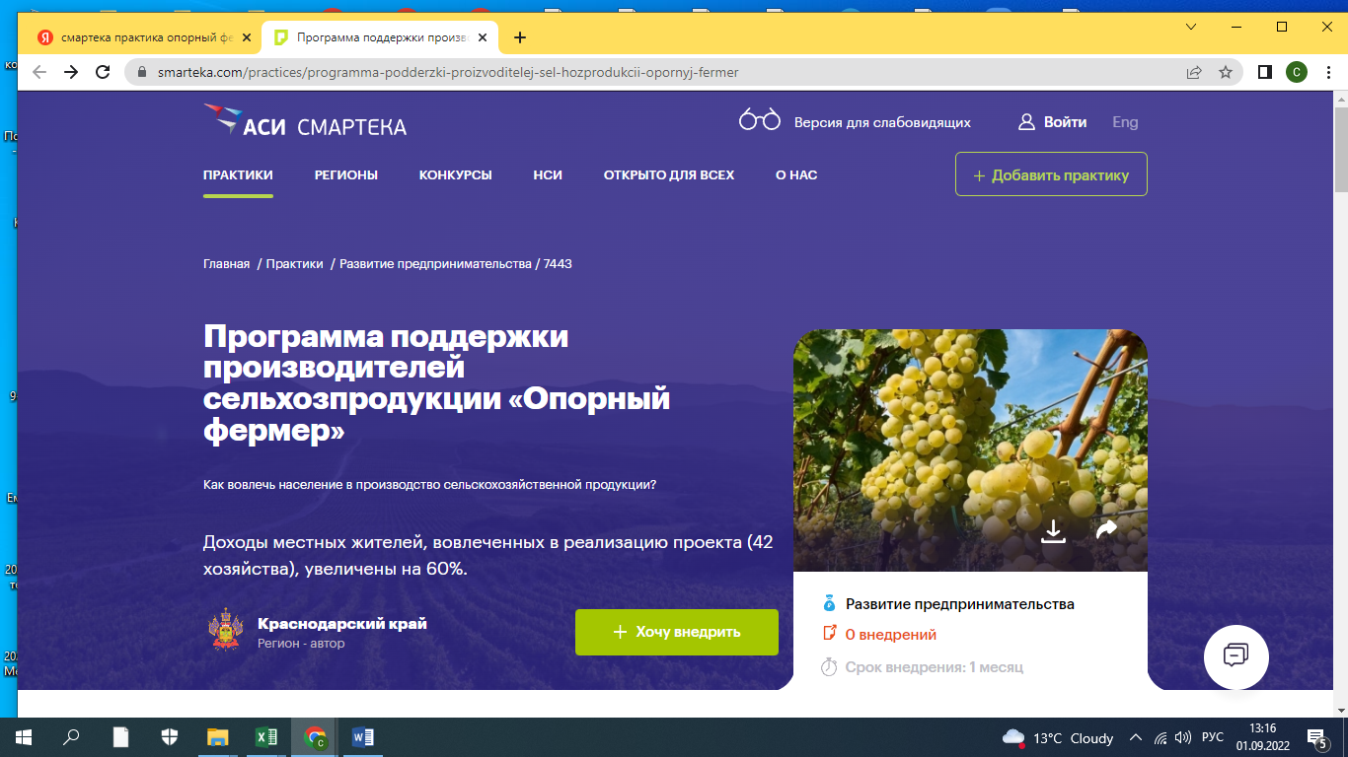

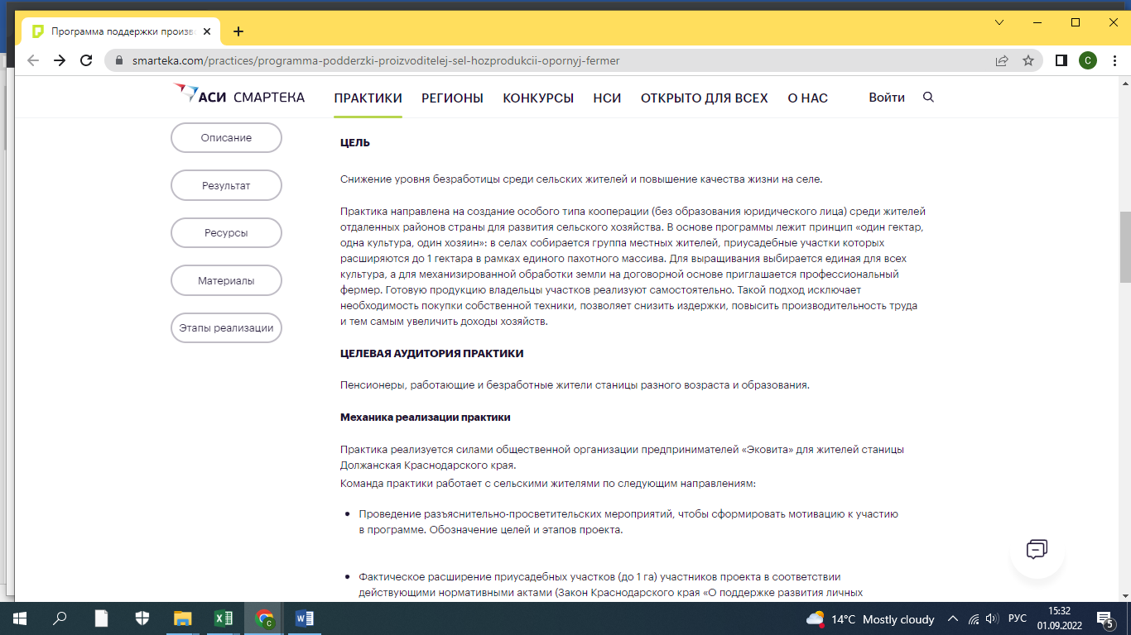

Всемирно признанный классик крестьянского хозяйства и кооперации А.В. Чаянов писал, что у крестьянского хозяйства есть целые сегменты деятельности, которые объективно выгоднее делать вне крестьянского хозяйства, передавая их кооперативу.
А Никонов АА в своей книге «Спираль многовековой драмы: аграрная наука и политика России (XVIII - XX вв.)» говорит о невозможности фермерам выжить без кооперации.
Немецкие фермеры при обсуждении вопроса о работе Машинных рингов говорили, что без объединения – они просто «питательная среда» для крупных международных корпораций.
Поэтому: умение работать вместе, кооперироваться – это не вопрос нравственных предпочтений. Это вопрос выживания малых форм хозяйствования. Вопрос гармоничного развития экономики, развития локальной сельской экономики, развитие села, развитие страны.
Соревнование в экономической эффективности разрозненный фермер, разрозненные владельцы ЛПХ проиграют. Поэтому, если видим, что есть сложности с развитием кооперации, надо не опускать руки, а более детально разбираться в проблемах и находить решения. Смотреть внимательнее на решения, найденные практиками и их поддерживать, развивать и тиражировать.
«Экономическая теория кооперации» И.В. Емельянова дает научное обоснование экономической значимости неформальных кооперативных объединений. Одно из узких мест нашего осознания современной российской экономики – незамеченное многообразие встречающихся в разных регионах и разных сегментах бизнеса неформальных кооперативных формирований. Они работают в интересах участников. Постоянно доказывают свою эффективность – потому и существуют, что нужны участникам. Но они почти никак не описаны наукой, не проанализированы, их не видит статистика и еще не часто замечают органы управления АПК.
Проект «Опорный фермер» редкое исключение. Он замечен, он даже есть в списке проектов АСИ СМАРТЕКА… То есть готов и к изучению, и к распространению.
Это вовсе не означает, что все пойдет само-собой. Пока проект остается в ожидании своего распространения на другие регионы. И мероприятие 17.10.2022 – форма продвижения проекта, поиск заинтересованных регионов, поиск инициативных групп.
Организация прямого диалога с инициаторами проекта.
Одновременно мы продолжаем работу над вопросами, которые накапливаются у действующих и потенциальных участников кооперативов.
Мы собираем вопросы, относящиеся к практике, к сложным и тонким особенностям технологии производства в фермерских хозяйствах, объединенных в кооператив – и просим ответить на них руководителей и участников кооперативов, накопивших уже свой опыт.
Вопроса два:
- Как обеспечить единые стандарты производства для реализации через кооператив продукции единой партией? Как не допустить ситуации, когда нарушение технологии обработки химическими средствами защиты в одном хозяйстве может стать проблемой для кооператива и для всех его участников.
- Какие «подводные камни» могут поджидать кооператив и как их преодолеть. Обмен опытом, которым уже можно поделиться, чтобы другие его не повторяли.

